**ТЕХНИЧЕСКОЕ ЗАДАНИЕ**

**На предоставление услуги**

**Изготовление вспомогательной оснастки (ротоформы) для производства изделия «Лодка- 370» методом ротационного формования**

1. **Общие положения**
   1. *Полное и сокращенное наименование Заказчика.*

# Информация скрыта

* 1. *Конечная(ые) цель(и) услуги.*

Производство оснастки для изготовления изделия «Лодка К-370» методом ротационного формования

* 1. *Объект, на который направлено предоставление услуги.*

Изделие «Лодка К-370» представлено в виде 3D модели, для его изготовления необходимо разработать ротоформe (из листовой стали) согласно конструкторской документации.

1. **Требования, предъявляемые к Исполнителю**
   1. *Перечень основных мероприятий в рамках предоставления услуги.*

Изготовление оснастки (ротоформы) для изготовления изделия «Лодка-370» методом ротационного формования пластика

* 1. *Требования к характеристикам результата предоставления услуги (в зависимости от вида услуги – количество, формат, объем, габариты, чертежи, содержание, технические характеристики, физические свойства, период актуальности результата, наличие соответствия ГОСТам и т.п.).*

Все оснастки изготавливаются по конструкторской документации, переданной от Заказчика Материал оснасток – листовая сталь 2мм.

Поверхность – ручная шлифовка

* 1. *Наличие у Исполнителя разрешительных документов (при необходимости).*

Требования к разрешительным документам Исполнителя не предъявляются

* 1. *Наличие у Исполнителя оборудования, инструментов, программного обеспечения и т.д., необходимых для достижения качественного результата услуги (при необходимости).*

Наличие инструментов для раскроя, гибки и сварки металлических элементов с последующей зачисткой, шлифовкой и полировкой

CAD систем (Компас или SolidWorks) для работы с конструкторской документацией

1. **Представляемые Исполнителю Заказчиком документы и материалы**

# Заказчик передает Исполнителю конструкторскую документацию на изготовление оснасток и 3D модели изделий в формате CAD Модели, где указаны все размеры

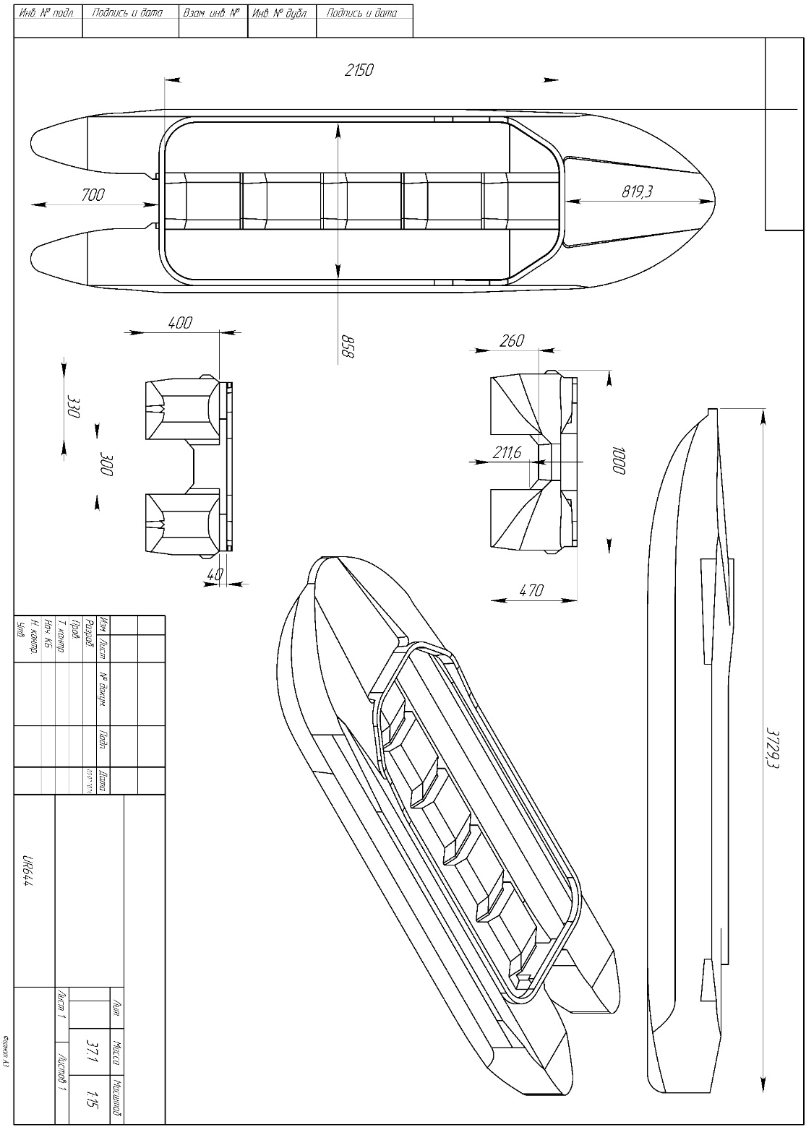

1. **Состав и содержание мероприятий**

|  |  |  |  |
| --- | --- | --- | --- |
| **№ п/п** | **Наименование мероприятия** | **Период выполнения (указывается количество календарных дней с даты**  **подписания Договора)** | **Форма результата** |
| **1** | Услуга по Изготовлению вспомогательной оснастки (ротоформы) для производства изделия «Лодка- 370» методом ротационного  формования | **40** | **Готовая Оснастка** |

1. **Требования к результатам работ**

- По завершении работ Исполнитель передает Заказчику: Стальную разъемную оснастку (ротоформу). Изделия «Лодка-370»;

- Акт сдачи-приемки услуги в трех экземплярах подписанный Заказчиком и завизированный Исполнителем.